
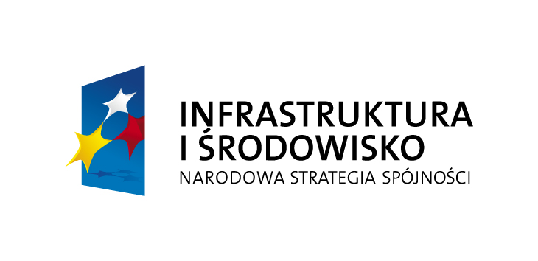
Projekt pn.:

Połączenie DK-1 z północną częścią miasta Częstochowy – węzeł DK-1 z ul. Makuszyńskiego

Projekt pn.:

Przebudowa DK - 1 w Częstochowie,
budowa wiaduktu na skrzyżowaniu z DK - 46;
połączenie z ul. Srebrną


Przebudowa DK-91 w Częstochowie - ul. Warszawska
i ul. Rędzińska wraz z budową węzła DK-91 z DK-1

Zawieranie umów dla zadań objętych projektem, do których stosuje się ustawę Prawo zamówień publicznych

Spis treści:
- Cel procedury ……………………………………………………………………..……3
- Zakres zastosowania ...……………………………………………………….……….3
- Tryb postępowania …………………………………………………………………….3
- Załączniki .. …………………………………………………………………………......4
- Karta zmian ……………………………………………………………….…………….4

- Cel procedury

Celem procedury jest wskazanie trybu postępowania w przypadku zawierania umów dla kontraktów objętych projektem, zgodnie z ustawą-Prawo Zamówień Publicznych.

- Zakres zastosowania

Niniejsza procedura obowiązuje pracowników Miejskiego Zarząd Dróg i Transportu w Częstochowie (wymienionych w tej procedurze).

Udzielając zamówień publicznych jednostka realizująca projekt (Miejski Zarząd Dróg i Transportu w Częstochowie) zobowiązana jest do stosowania ustawy z dnia 29 stycznia 2004 r. Prawo Zamówień Publicznych (tj. Dz. U. z 2013 poz. 907 z późn. zm.)

MZDiT w Częstochowie, udzielając zamówienia, zawiera umowy w oparciu o następujące akty prawne:
- ustawa z dnia 29 stycznia 2004 roku Prawo zamówień publicznych (tj. Dz. U. z 2013 poz. 907 z późn. zm.);
- Kodeks cywilny,
- ustawa o finansach publicznych z dnia 27 sierpnia 2009 r. (jt. Dz. U. z 2013 r. poz. 885 z późn. zm.),
- Zarządzenie nr 19/2014 Dyrektora MZDiT w Częstochowie z dnia 21 października 2014 r. w sprawie wprowadzenia Regulaminu udzielania zamówień publicznych przez Miejski Zarząd Dróg i Transportu w Częstochowie.

W MZDiT w Częstochowie obowiązuje podstawowa zasada legalnego, rzetelnego, celowego i gospodarnego wydatkowania środków publicznych.

- Tryb postępowania

W Miejskim Zarządzie Dróg i Transportu w Częstochowie obowiązuje stosowanie wspomagającego organizację zamówień publicznych programu komputerowego ProPublico Ex firmy Datacomp Sp. z o.o. Kraków:
- dla wartości szacunkowej zamówienia powyżej 30 000 euro umowy zawierane są w wyniku postępowań prowadzonych w trybie ustawy prawo zamówień publicznych (wzór umowy stanowi załącznik do specyfikacji istotnych warunków zamówienia),
- w zakresie zamówień o wartości szacunkowej nie przekraczającej w złotych równowartości 3.000 euro stosuje się procedury przewidziane programem ProPublico Ex o nazwie „zamówienia bezpośrednie”,
- dla zamówień, których wartość szacunkowa przekracza wyrażoną z złotych równowartość kwoty 3.000 euro, a nie przekracza 30.000 euro stosuje się procedury przewidziane programem ProPublico Ex o nazwie „zapytanie ofertowe”.

Każda umowa zawierana w MZDiT w Częstochowie podlega:
- zaparafowaniu na każdej stronie każdego egzemplarza przez pracownika przygotowującego umowę oraz kierownika/zastępcę kierownika wydziału merytorycznego;
- zaparafowaniu na każdej stronie 1 egzemplarza przez osobę z Wydziału Zamówień Publicznych dla trybów przetargowych potwierdzających jej zgodność z zapisami siwz;
- zaparafowaniu na każdej stronie 1 egzemplarza przez radcę prawnego oraz głównego księgowego lub zastępcę głównego księgowego oraz zastępcę kierownika zamawiającego odpowiedzialnego za sprawy finansowe i zamówienia publiczne;
- podpisaniu przez wyłonionego wykonawcę;
- podpisaniu przez zastępcę kierownika zamawiającego i kierownika zamawiającego (w przypadku nieobecności kierownika zamawiającego przez inne osoby do tego upoważnione na piśmie);
- zarejestrowaniu w wydziale zamówień publicznych, gdzie nadany jest numer umowy.
Po rozstrzygnięciu postępowania i zawarciu umowy na realizację zadania, jeden egzemplarz umowy (z parafką Radcy Prawnego) pozostaje w Wydziale Zamówień Publicznych, a drugi lub jego kserokopia w wydziale merytorycznym zmawiającego, który składał wniosek.

- Zakazuje się istotnych zmian postanowień zawartej umowy w stosunku do treści oferty, na podstawie której dokonano wyboru wykonawcy, chyba, że dokonanie takiej zmiany zostało przewidziane w ogłoszeniu o zamówieniu lub w specyfikacji istotnych warunków zamówienia oraz zostały określone warunki takiej zmiany lub zmiana ta jest nieistotna.
- Zmiany postanowień zawartej umowy w stosunku do treści oferty, na podstawie, której dokonano wyboru wykonawcy, dokonuje się z w formie aneksu, z zachowaniem formy pisemnej pod rygorem nieważności.
- Propozycję zmiany umowy wraz z uzasadnieniem przygotowują pracownicy wydziału merytorycznego zamawiającego. Uzasadnienie parafuje sporządzający je pracownik oraz kierownik wydziału merytorycznego.
- Kierownik lub zastępca kierownika wydziału merytorycznego odpowiada za zasadność zmiany i zgodność z obowiązującymi w tym względzie przepisami, która podlega akceptacji przez dyrektora merytorycznego.
- W treści aneksu do umowy przywołuje się podstawę prawną jego zawarcia. Do aneksu pracownik wydziału merytorycznego załącza szczegółowe uzasadnienie wprowadzanych zmian oraz kserokopię stosownego pisma wykonawcy, wnioskującego o jej dokonanie, jeżeli takowe zostało wniesione.
- Uzasadnienie propozycji zmiany umowy musi wykazywać, iż możliwość wprowadzenia zmiany została przewidziana w ogłoszeniu o zamówieniu lub specyfikacji istotnych warunków zamówienia (wzorze umowy) oraz, że spełnia ona warunki jej dokonania.

Umowy na realizację projektu winny posiadać wymagane stosowanymi przepisami/wytycznymi oznaczenia graficzne.

- Załączniki:

Zarządzenie nr 19/2014 Dyrektora MZDiT w Częstochowie z dnia 21 października 2014 r. w sprawie wprowadzenia Regulaminu udzielania zamówień publicznych przez Miejski Zarząd Dróg i Transportu w Częstochowie.

- Karta zmian
KARTA ZMIAN

Strona | Zmiana | Data | Opis zmiany | Wystawił | Zatwierdził

